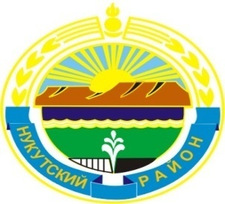

МУНИЦИПАЛЬНОЕ ОБРАЗОВАНИЕ
«НУКУТСКИЙ РАЙОН»

АДМИНИСТРАЦИЯ
МУНИЦИПАЛЬНОГО ОБРАЗОВАНИЯ
НУКУТСКИЙ РАЙОН

______________________________ПОСТАНОВЛЕНИЕ____________________________
от 14 ноября 2016 года № 236 п. Новонукутский
О внесении изменений в постановление
«О проведении конкурса «Лучший
универсальный магазин муниципального
образования «Нукутский район» - 2016»
от 03 октября 2016 года № 205

В связи с допущенной опечаткой, руководствуясь ст. 35 Устава муниципального образования «Нукутский район», Администрация

ПОСТАНОВЛЯЕТ:

- Внести изменение в постановление Администрации муниципального образования «Нукутский район» от 03 октября 2016 года № 205 «О проведении конкурса «Лучший универсальный магазин муниципального образования «Нукутский район» - 2016», заменив в пункте 3.5. слова «15 ноября 2016 года – награждение победителей» словами «15 ноября 2016 года» – объявление итогов конкурса»;

- Опубликовать настоящее постановление в печатном издании «Официальный курьер» и разместить на официальном сайте муниципального образования «Нукутский район».

- Контроль за исполнением настоящего постановления возложить на вр.и.о. начальника Управления экономического развития и труда Администрации муниципального образования «Нукутский район» Н.А. Платонову.

Мэр С.Г. Гомбоев

